ГУАП

КАФЕДРА № 43

ОТЧЕТ   
ЗАЩИЩЕН С ОЦЕНКОЙ

ПРЕПОДАВАТЕЛЬ

|  |  |  |  |  |
| --- | --- | --- | --- | --- |
| Доцент |  |  |  | О. И. Красильникова |
| должность, уч. степень, звание |  | подпись, дата |  | инициалы, фамилия |

|  |
| --- |
| ОТЧЕТ О ПРАКТИЧЕСКОЙ РАБОТЕ №1 |
| по курсу: JavaScript, его библиотеки и фреймворки в Frontend-разработке |
|  |
|  |

РАБОТУ ВЫПОЛНИЛ

|  |  |  |  |  |  |
| --- | --- | --- | --- | --- | --- |
| СТУДЕНТ ГР. | 4134К |  |  |  | Д. В. Самарин |
|  |  |  | подпись, дата |  | инициалы, фамилия |

Санкт-Петербург

2024

Цель работы – формирование практических навыков работы с элементами DOM, с технологиями, позволяющими управлять отображением и позиционированием элементов в веб-документе, а также формирование практических навыков работы с cookie, local storage, session storage в JavaScript.

Задание:  
Задание состоит из двух частей. Требуется выполнить по одному из пунктов каждой части (на выбор студента).

Сюда входят:

* Разработка страниц;
* Заполнение страниц;
* Создание гиперссылок;

Ход работы:

В ходе работы были реализованы WEB страницы.

Ниже предоставлена возможность наглядно ознакомиться с результатом:

Часть 1:

Создание слайд шоу

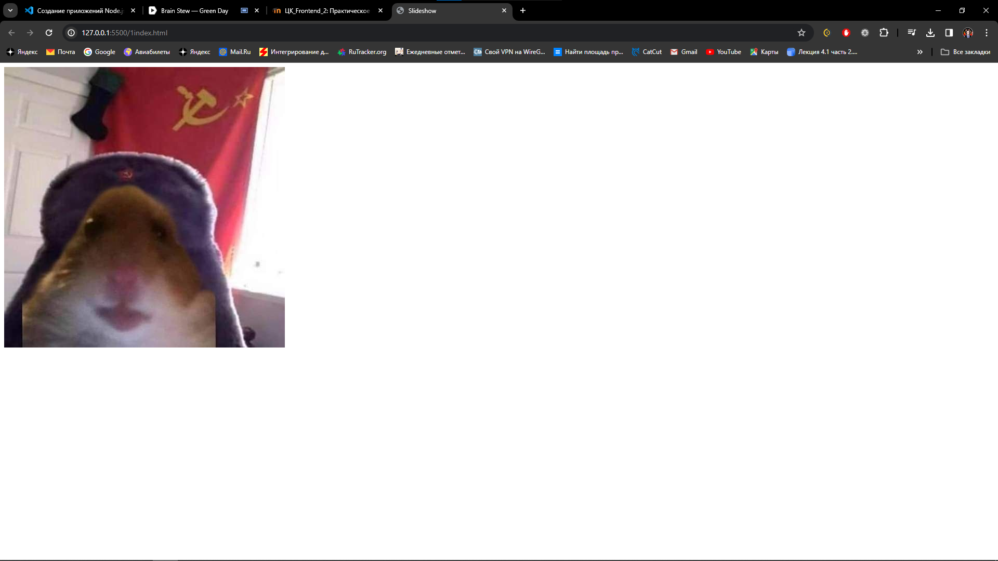

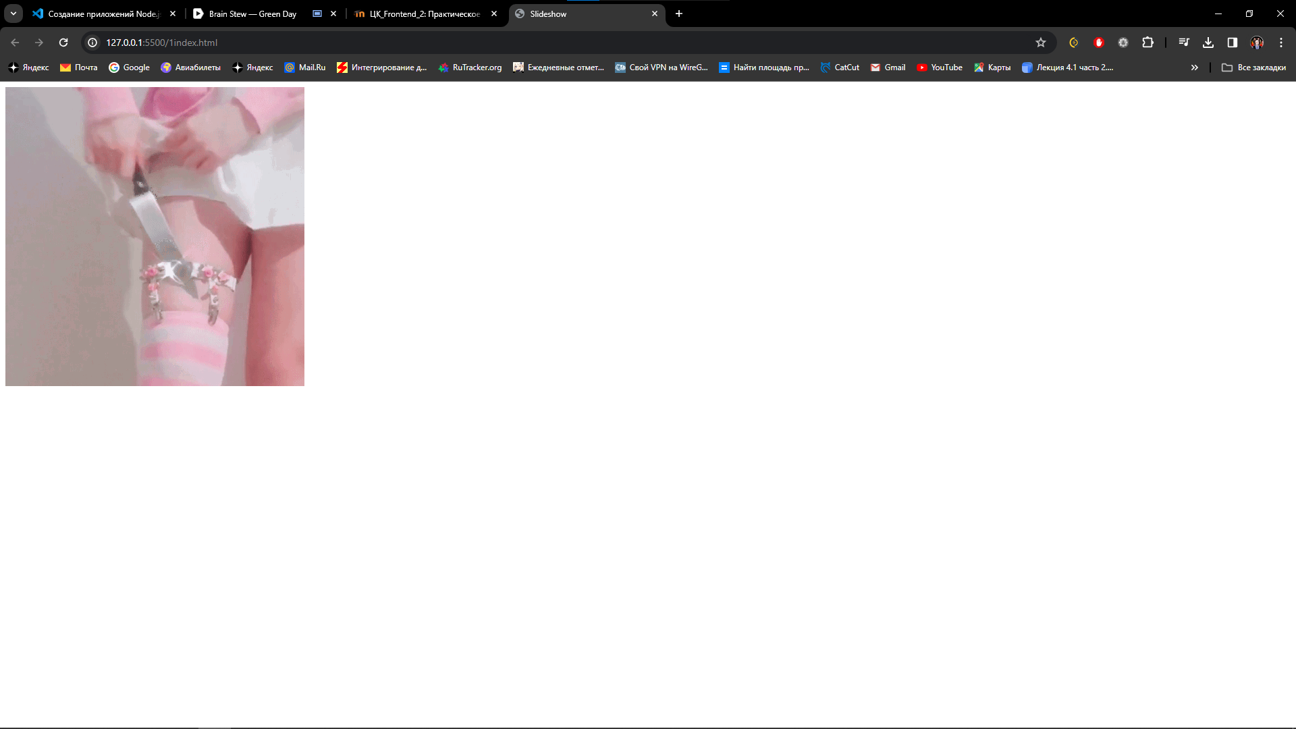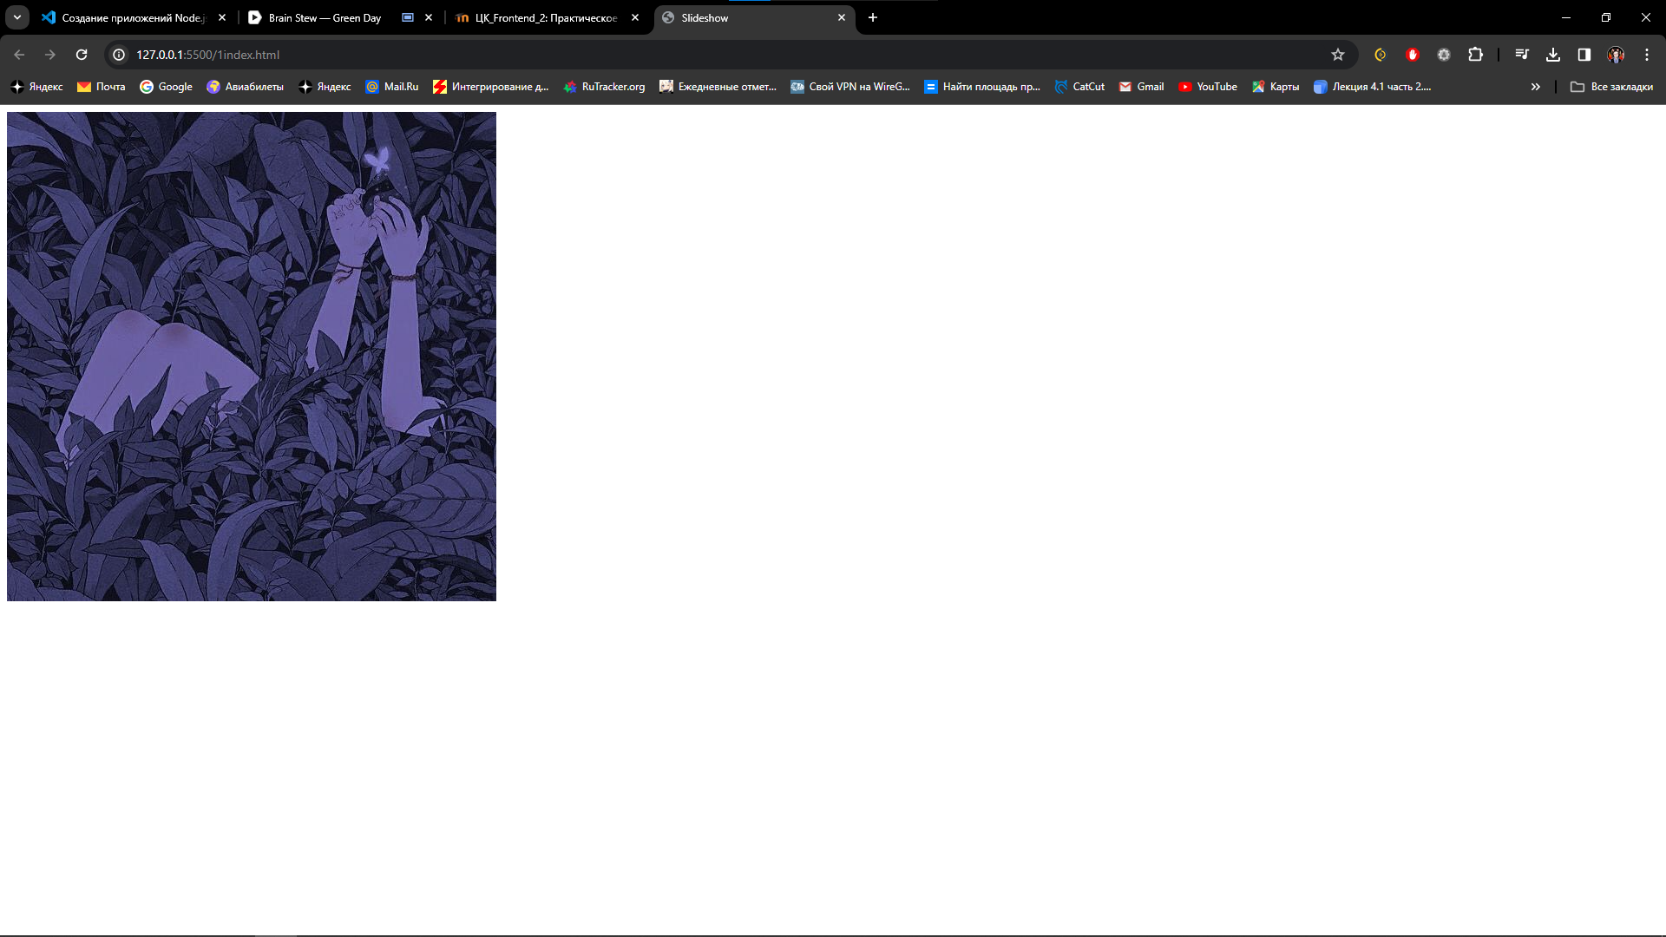

Присутствует возможность перехода по изображениям:

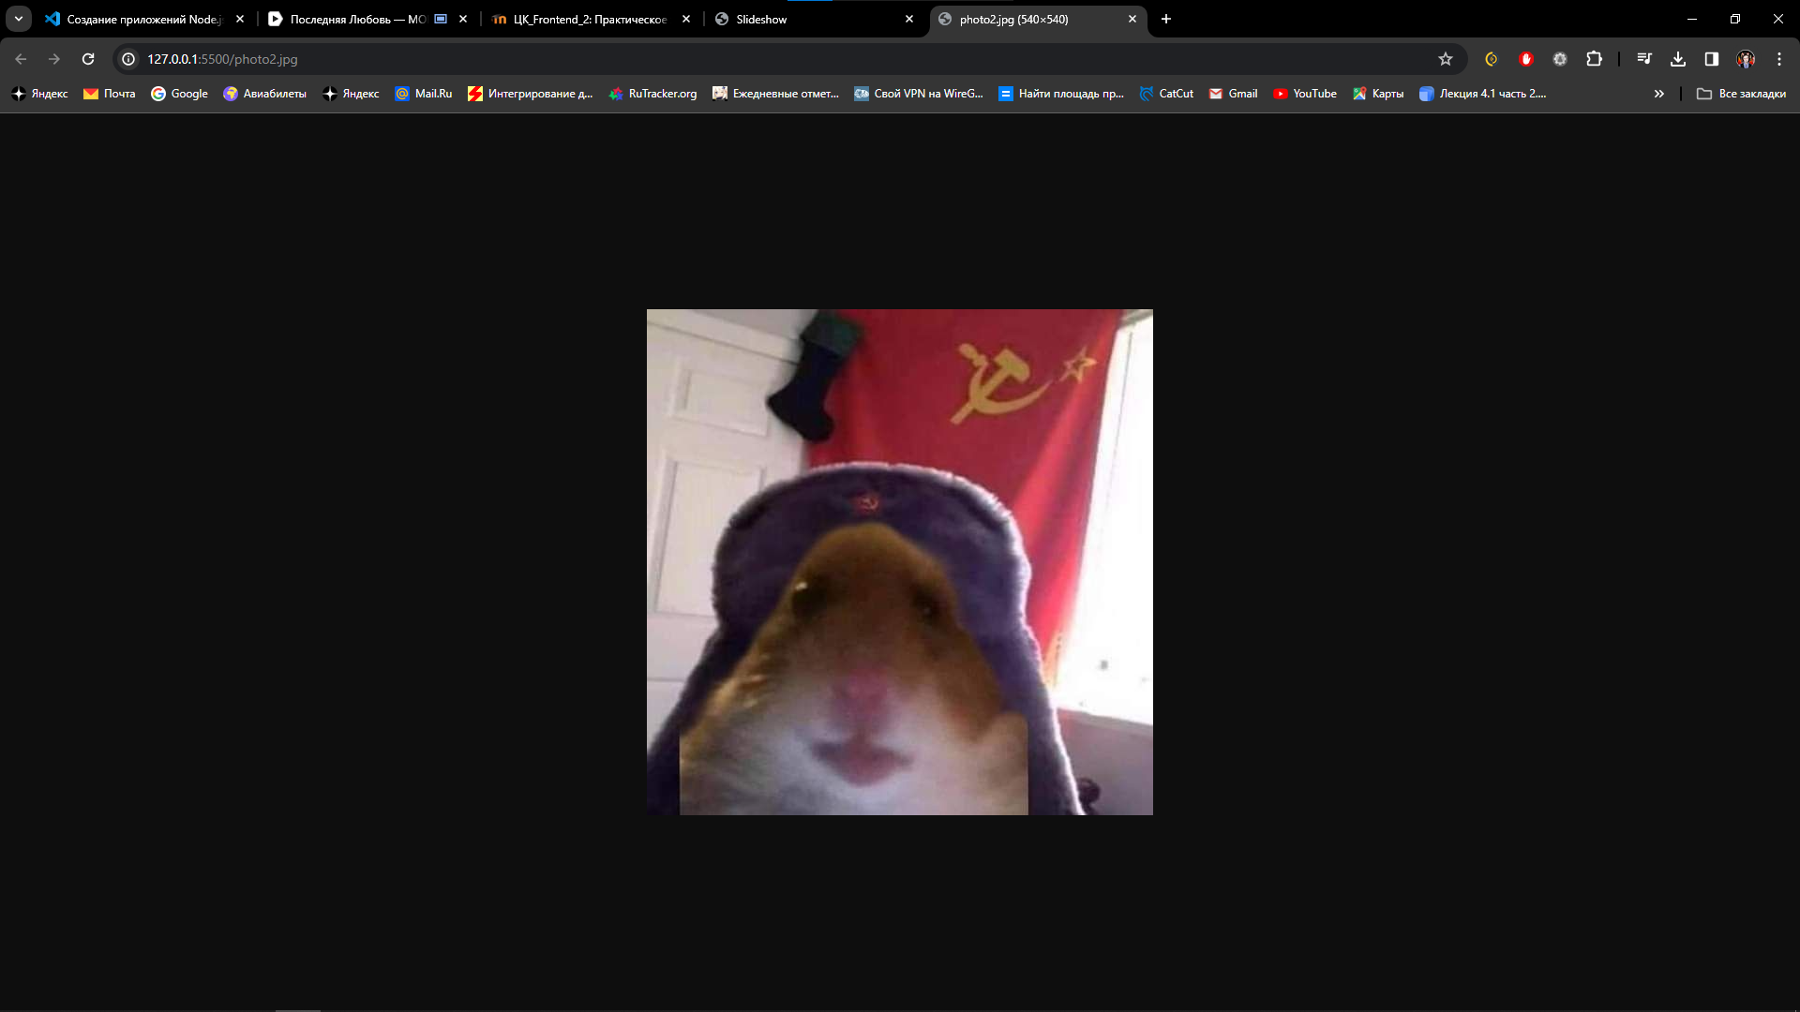

Веб-страница с горизонтальной навигационной панелью

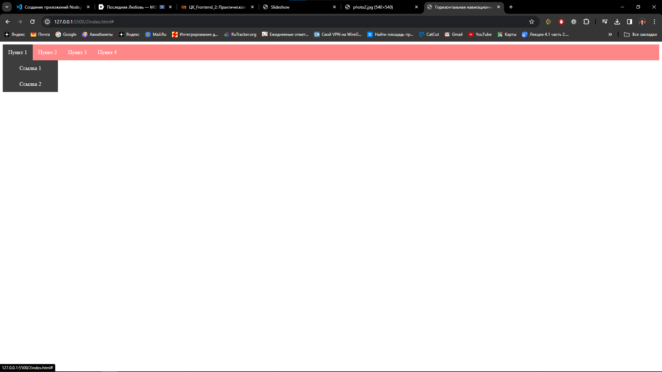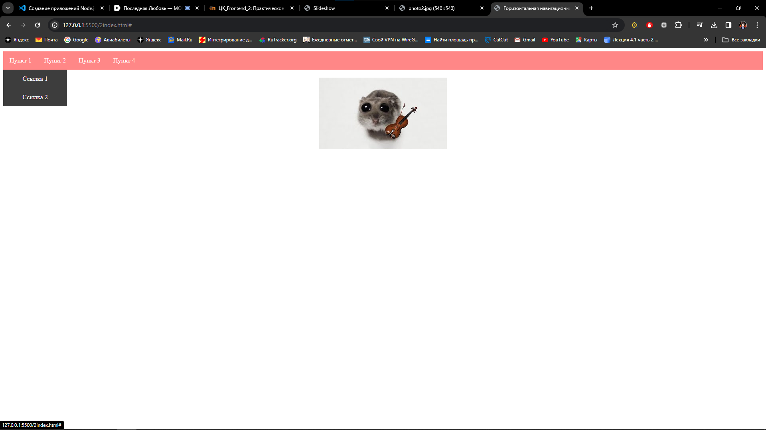

Страница для работы с массивами

Вывод отобранных студентов:

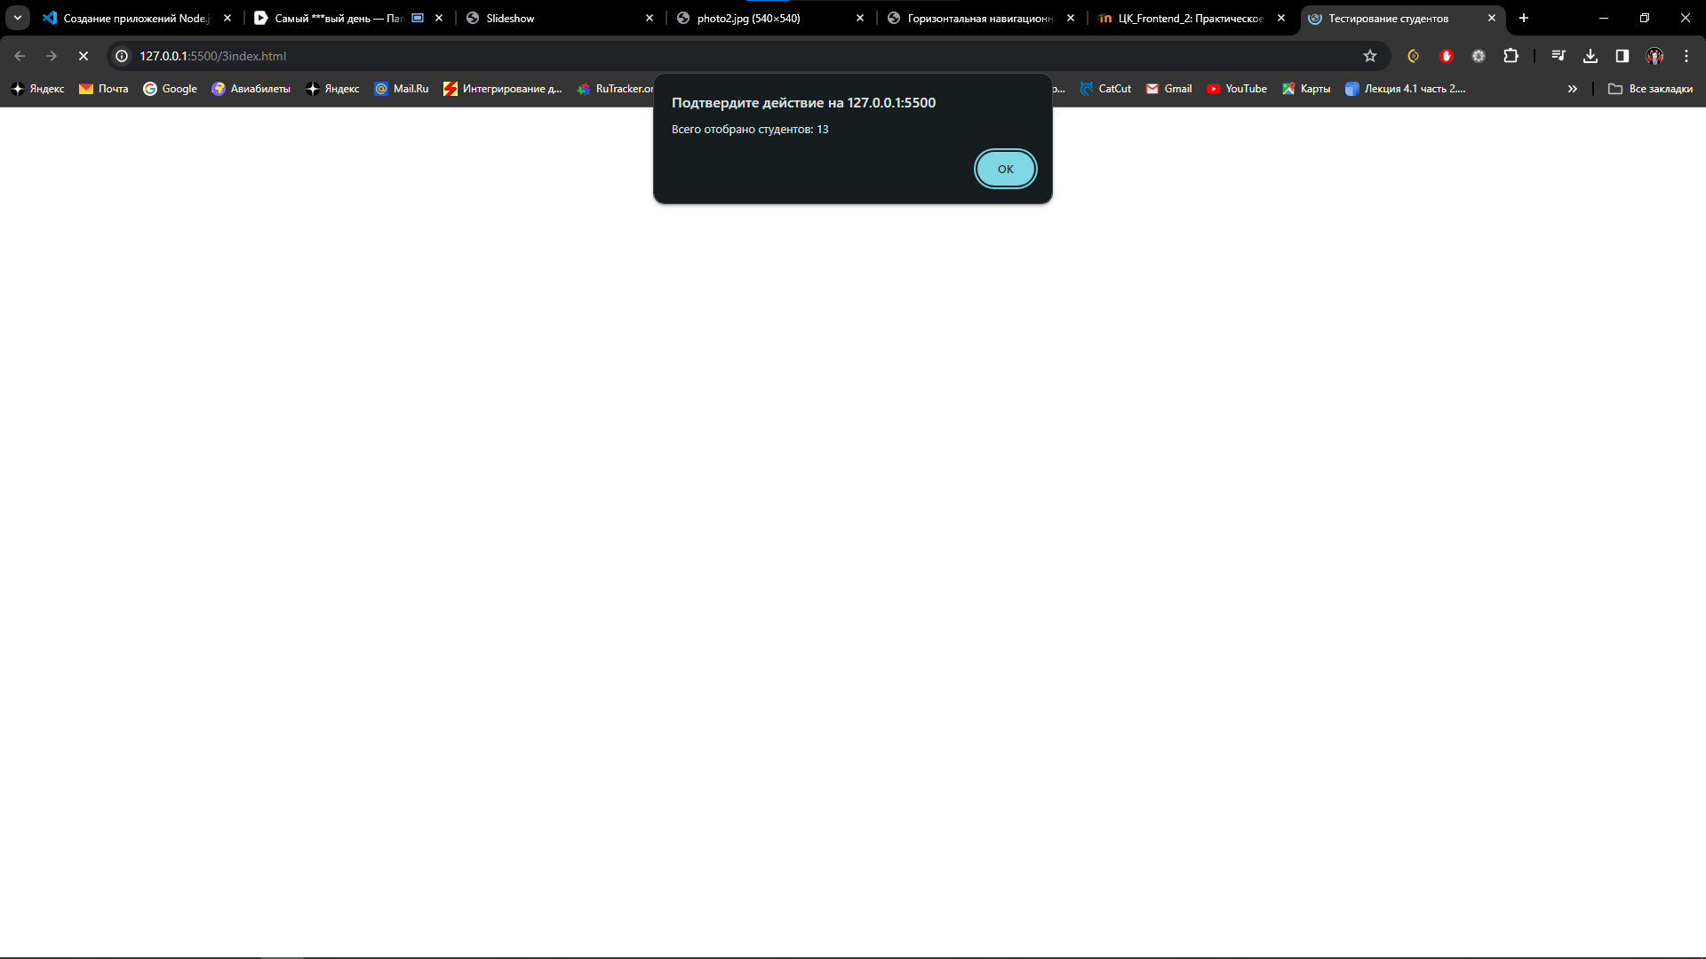

Вывод информации о студентах:

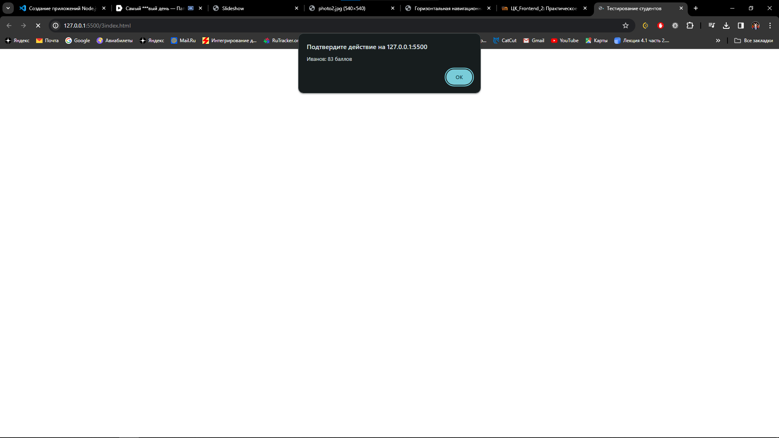

Средний балл отобранных студентов:  
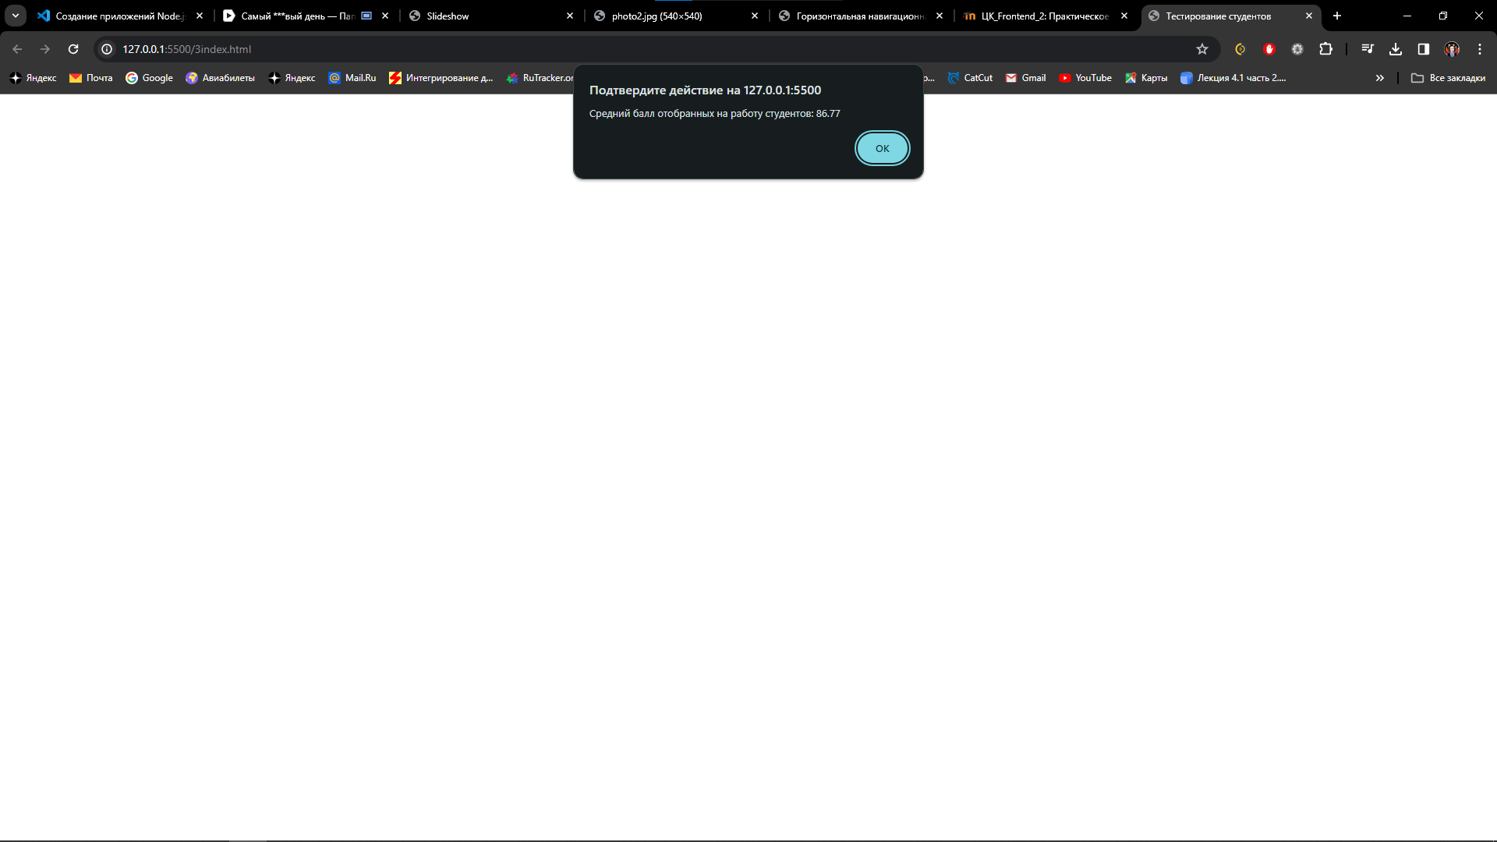

Часть 2:

Работа с cookies, сохранение введенного имени и количества посещений

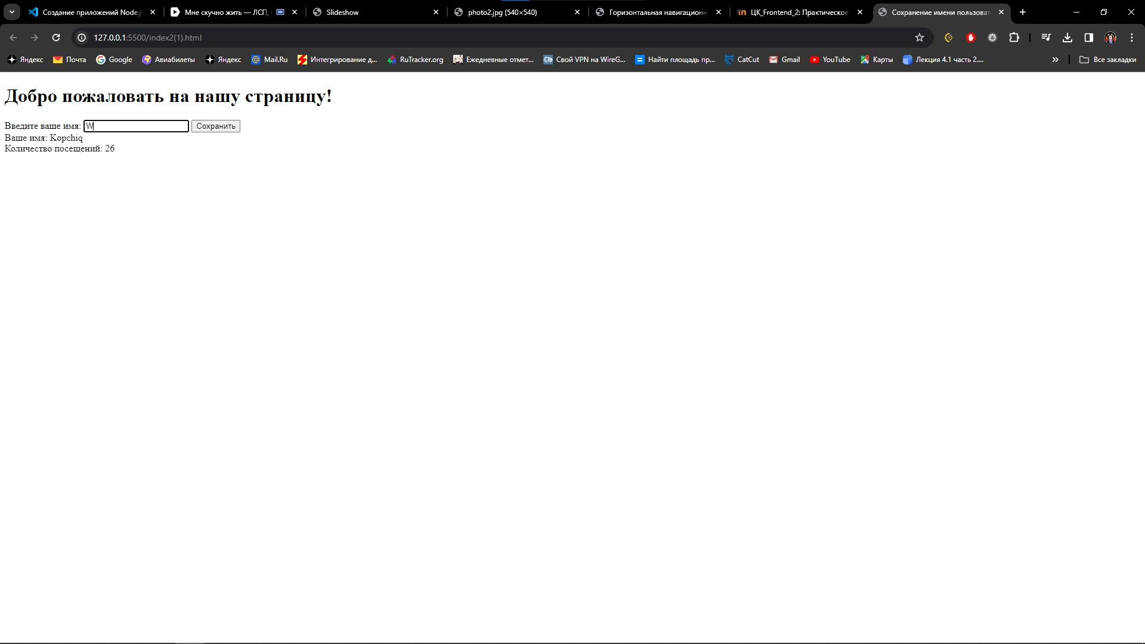

Создание простенькой игры:

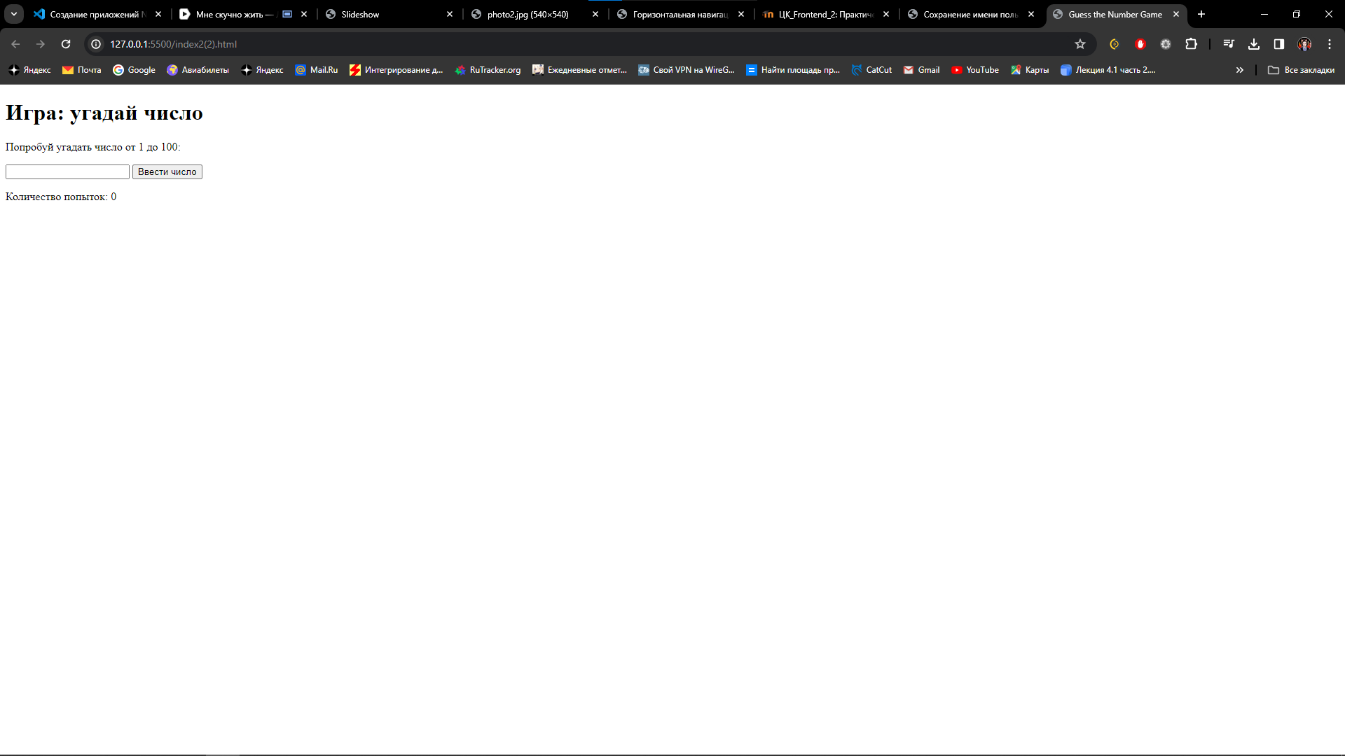

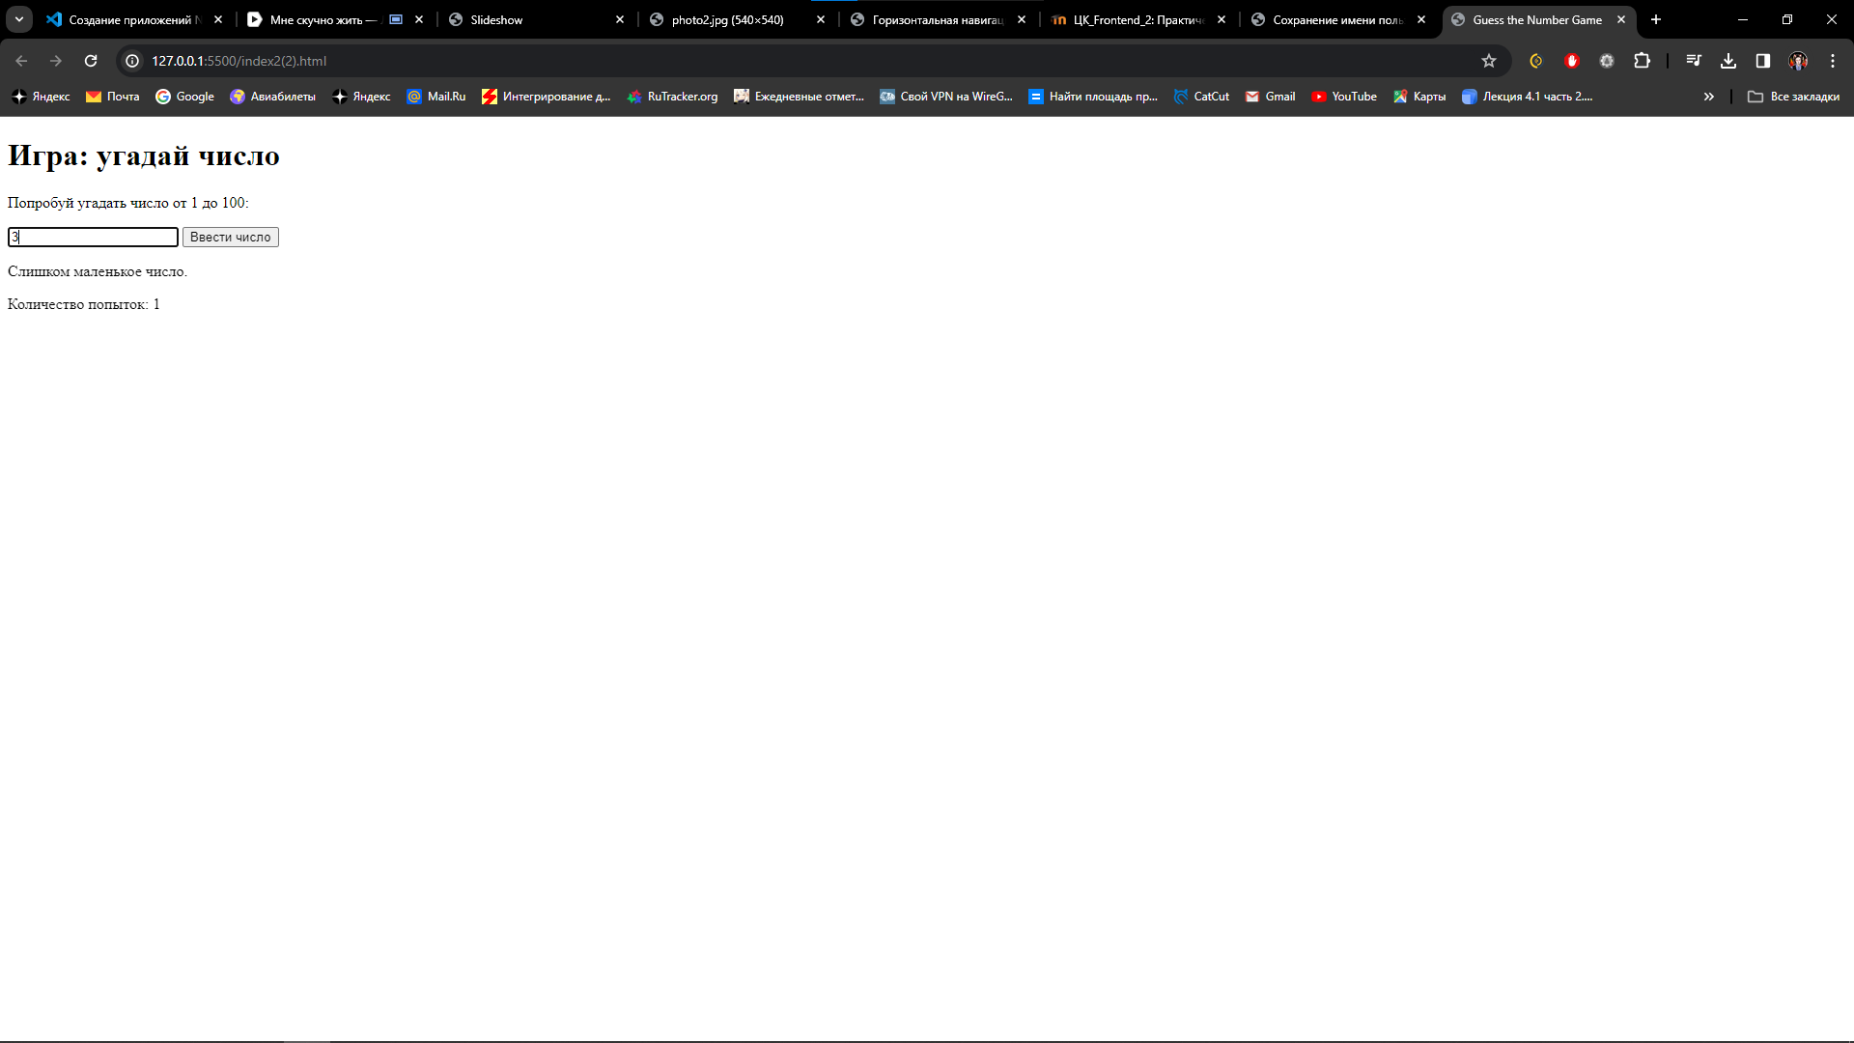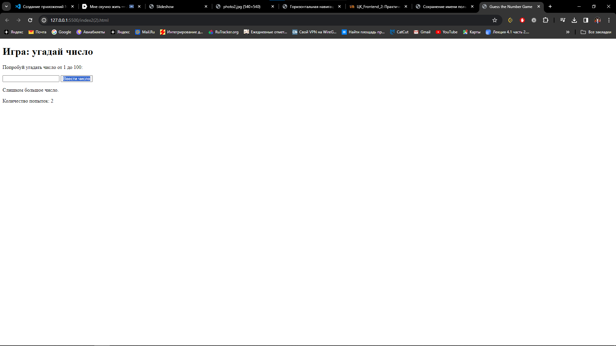

Успешное прохождение игры

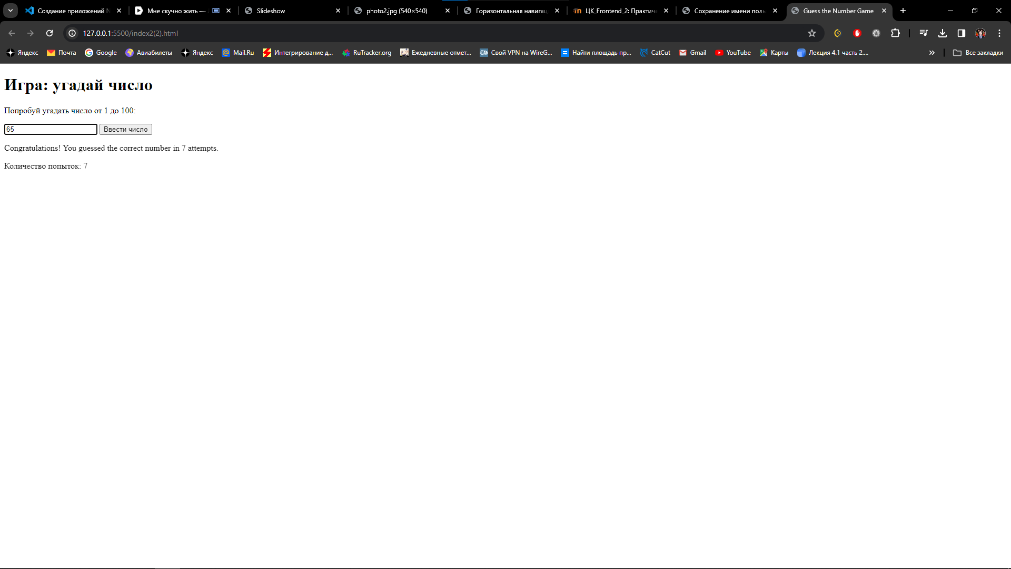

Листинг:

|  |
| --- |
| 1index.html  <!DOCTYPE html>  <html lang="en">  <head>      <meta charset="UTF-8">      <meta name="viewport" content="width=device-width, initial-scale=1.0">      <title>Slideshow</title>  </head>  <body>      <a href="#" id="slideshowImage" target="_blank">          <img src="" alt="Slideshow Image">      </a>      <script>          var images = [              "photo1.gif",              "photo2.jpg",              "photo3.jpg"          ];          var currentIndex = 0;          var slideshowImage = document.getElementById("slideshowImage");          function nextSlide() {              currentIndex++;              if (currentIndex >= images.length) {                  currentIndex = 0;              }              slideshowImage.href = images[currentIndex];              slideshowImage.children[0].src = images[currentIndex];          }          // Запуск слайд-шоу с интервалом 1 секунда          setInterval(nextSlide, 1000);      </script>  </body>  </html>  2index.html  <!DOCTYPE html>  <html lang="en">  <head>      <meta charset="UTF-8">      <meta name="viewport" content="width=device-width, initial-scale=1.0">      <title>Горизонтальная навигационная панель</title>      <style>          ul {              list-style-type: none;              margin: 0;              padding: 0;              overflow: hidden;              background-color: #ff8787;          }          li {              float: left;          }          li a, .dropdown-content a {              display: inline-block;              color: white;              text-align: center;              padding: 14px 16px;              text-decoration: none;          }          li a:hover, .dropdown:hover .dropdown-content {              background-color: #3d3d3d;          }          .dropdown {              display: inline-block;          }          .dropdown-content {              display: none;              position: absolute;              background-color: #333;              min-width: 160px;              z-index: 1;          }          .dropdown-content a {              display: block;          }          .dropdown:hover .dropdown-content {              display: block;          }          img {              display: block;              margin: auto;              margin-top: 20px;              max-width: 80%;              height: auto;          }      </style>  </head>  <body>  <ul>      <li class="dropdown">          <a href="#" class="dropbtn">Пункт 1</a>          <div class="dropdown-content">              <a href="#" onclick="showImage('photo7.jpg')">Ссылка 1</a>              <a href="#" onclick="showImage('photo8.jpg')">Ссылка 2</a>          </div>      </li>      <li class="dropdown">          <a href="#" class="dropbtn">Пункт 2</a>          <div class="dropdown-content">              <a href="#" onclick="showImage('photo1.gif')">Ссылка 1</a>              <a href="#" onclick="showImage('photo2.jpg')">Ссылка 2</a>          </div>      </li>      <li class="dropdown">          <a href="#" class="dropbtn">Пункт 3</a>          <div class="dropdown-content">              <a href="#" onclick="showImage('photo3.jpg')">Ссылка 1</a>              <a href="#" onclick="showImage('photo4.jpg')">Ссылка 2</a>          </div>      </li>      <li class="dropdown">          <a href="#" class="dropbtn">Пункт 4</a>          <div class="dropdown-content">              <a href="#" onclick="showImage('photo5.gif')">Ссылка 1</a>              <a href="#" onclick="showImage('photo6.gif')">Ссылка 2</a>          </div>      </li>  </ul>  <div id="imageContainer"></div>  <script>      function showImage(imageUrl) {          var imageContainer = document.getElementById("imageContainer");          imageContainer.innerHTML = "<img src='" + imageUrl + "'>";      }  </script>  </body>  </html>  3index.html  <!DOCTYPE html>  <html lang="en">  <head>  <meta charset="UTF-8">  <meta name="viewport" content="width=device-width, initial-scale=1.0">  <title>Тестирование студентов</title>  </head>  <body>  <script>  // Создание массивов студентов  const group1 = [    { name: "Иванов", score: 83 },    { name: "Петров", score: 70 },    { name: "Сидоров", score: 92 },    { name: "Кузнецов", score: 60 },    { name: "Смирнов", score: 84 },    { name: "Михайлов", score: 75 },    { name: "Федоров", score: 81 },    { name: "Соколов", score: 87 },    { name: "Попов", score: 78 },    { name: "Лебедев", score: 87 }  ];  const group2 = [    { name: "Козлов", score: 92 },    { name: "Новиков", score: 68 },    { name: "Морозов", score: 80 },    { name: "Волков", score: 85 },    { name: "Алексеев", score: 91 },    { name: "Лебедева", score: 72 },    { name: "Егоров", score: 89 },    { name: "Павлов", score: 83 },    { name: "Козлова", score: 76 },    { name: "Степанова", score: 94 }  ];  // Функция фильтрации студентов с баллами >= 80  function filterStudents(group) {    return group.filter(student => student.score >= 80);  }  // Фильтрация и объединение массивов  const selectedStudents = group1.filter(student => student.score >= 80)                                .concat(group2.filter(student => student.score >= 80));  // Вывод информации о количестве отобранных студентов  const totalCount = selectedStudents.length;  alert(`Всего отобрано студентов: ${totalCount}`);  // Вывод фамилий отобранных студентов и их баллов  selectedStudents.forEach(student => {    alert(`${student.name}: ${student.score} баллов`);  });  // Расчет среднего балла отобранных студентов  const totalScore = selectedStudents.reduce((sum, student) => sum + student.score, 0);  const averageScore = totalScore / totalCount;  alert(`Средний балл отобранных на работу студентов: ${averageScore.toFixed(2)}`);  </script>  </body>  </html>  index2(1).html  <!DOCTYPE html>  <html lang="en">  <head>    <meta charset="UTF-8">    <meta name="viewport" content="width=device-width, initial-scale=1.0">    <title>Сохранение имени пользователя и отслеживание посещений</title>  </head>  <body>    <h1>Добро пожаловать на нашу страницу!</h1>      <label for="username">Введите ваше имя:</label>    <input type="text" id="username" name="username">    <button onclick="saveUsername()">Сохранить</button>    <div id="usernameDisplay"></div>    <div id="visitCountDisplay"></div>    <script>      // Функция для сохранения имени пользователя в cookies      function saveUsername() {        const usernameInput = document.getElementById('username').value;        // Устанавливаем куки с максимальным сроком жизни на год        document.cookie = `username=${usernameInput}; max-age=31536000; path=/`;        document.getElementById('usernameDisplay').innerText = `Ваше имя: ${usernameInput}`;      }      // Функция для отслеживания количества посещений и отображения на странице      function trackVisits() {        if (localStorage.getItem('visitCount')) {          let visitCount = parseInt(localStorage.getItem('visitCount'));          visitCount++;          localStorage.setItem('visitCount', visitCount);          document.getElementById('visitCountDisplay').innerText = `Количество посещений: ${visitCount}`;        } else {          localStorage.setItem('visitCount', 1);          document.getElementById('visitCountDisplay').innerText = `Количество посещений: 1`;        }      }      // Вызов функции для отслеживания посещений при загрузке страницы      trackVisits();      // При загрузке страницы пытаемся получить значение имени пользователя из куки и отобразить его      window.onload = function() {        const cookies = document.cookie.split('; ');        for (const cookie of cookies) {          const [name, value] = cookie.split('=');          if (name === 'username') {            document.getElementById('usernameDisplay').innerText = `Ваше имя: ${value}`;            document.getElementById('username').value = value;            break;          }        }      };    </script>  </body>  </html>  index2(2).html  <!DOCTYPE html>  <html lang="en">  <head>  <meta charset="UTF-8">  <meta name="viewport" content="width=device-width, initial-scale=1.0">  <title>Guess the Number Game</title>  </head>  <body>  <h1>Игра: угадай число</h1>  <p>Попробуй угадать число от 1 до 100:</p>  <input type="text" id="guessField">  <button onclick="checkGuess()">Ввести число</button>  <p id="guessResult"></p>  <p id="attemptsCount">Количество попыток: 0</p>  <script>  if (!sessionStorage.getItem('attempts')) {      const randomNumber = Math.floor(Math.random() * 100) + 1;      sessionStorage.setItem('randomNumber', randomNumber);    sessionStorage.setItem('attempts', 0);  }  function checkGuess() {    const guessInput = document.getElementById('guessField');    const guess = parseInt(guessInput.value);      const randomNumber = parseInt(sessionStorage.getItem('randomNumber'));      let attempts = parseInt(sessionStorage.getItem('attempts'));    attempts++;    sessionStorage.setItem('attempts', attempts);      if (guess === randomNumber) {      displayMessage('Congratulations! You guessed the correct number in ' + attempts + ' attempts.');      // Reset the game      sessionStorage.removeItem('randomNumber');      sessionStorage.removeItem('attempts');    } else if (guess < randomNumber) {      displayMessage('Слишком маленькое число.');    } else {      displayMessage('Слишком большое число.');    }      // Update the number of attempts display    document.getElementById('attemptsCount').textContent = 'Количество попыток: ' + attempts;    guessInput.value = '';  }  function displayMessage(message) {    const guessResult = document.getElementById('guessResult');    guessResult.textContent = message;  }  </script>  </body>  </html> |

Вывод:

Выполнив практическую работу №1, я научился управлять отображением и позиционированием элементов в веб-документе, а также формирование практических навыков работы с cookie, local storage, session storage в JavaScript.